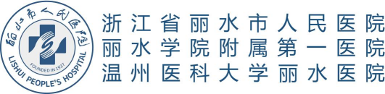
丽水市人民医院体检须知
参检单位:丽水学院
时 间 | 丽水学院专场时间：2026年5月6日至20日（周日除外）  其中：普通教师体检时间：5月6日至11日（周日除外）  高层次教师体检时间：5月12日至16日  退休教师体检时间：5月17日至20日
地 点 | 丽水市人民医院东城院区6号楼2楼体检中心
联系电话  （上班时间） | 体检预约：0578—2780157 微信扫码预约下图三（提前2天）  报告查询：0578—2780147  健康咨询：0578—2780175  磁共振，胃肠镜等特殊项目预约：18957090023
邮 箱 | lssrmyytjzx@163.com 363368689@qq.com
联系人 | 朱 艳、洪春霞、付丹、项慧芬
请认真阅读温馨提示，所有项目检查完毕后，请将指引单交回前台接待处，在专场时间内体检的可在前台扫码享受免费停车。收到报告完成短信后可扫码下图二查询或下载PDF报告，或在上班时间来医院打印纸质报告，并享受免费咨询。
一、体检流程：
1.从和平路入口或门诊部二楼连廊来到6号楼二楼体检中心前台接待处凭本人身份证取指引单，全程有工作人员、志愿者、智能导检系统引导，完成体检项目后到三楼自助餐厅用餐。
2.尿液检查请留早上中段尿；女性客户经期请勿行妇科、尿液、大便检查，待经期完毕后再补检。已婚女性妇检流程:留取尿液标本→妇科检查→妇科B超检查；男性选择泌尿系B超检查需要在憋尿情况下检查。
3.备孕的先生、女士及孕妇请勿做以下放射类项目:X片、CT、双乳钼靶、骨密度和C14呼气试验(HP)。
4.空腹检查项目有抽血、腹部超声、呼气试验、糖尿病风险评估、胃肠镜、各类加强CT、磁共振等检查。
5.无性生活史者禁止做妇科体检。若未婚女性（有性生活史者）想做妇检请先到前台办理签字手续，根据具体情况再做资料参加体检，体检前三天不宜行房事和阴道放药。未婚女性（无性生活史者）选择子宫、附件B超者，须憋足尿液行腹式子宫、附件B超检查，禁做阴道B超检查。
二、体检注意事项：
1.参检前三天内请您清淡饮食，勿饮酒，勿食猪肝、猪血等含血性食物，避免剧烈运动；体检前晚22:00后禁饮禁食，体检当日早晨保持空腹；穿宽松衣物，勿穿有金属饰物、亮片的上衣，勿佩戴贵重饰品。女同志尽量不戴有钢圈的文胸、不穿连衣裙。体检时请您保管好自己的贵重物品。
2.糖尿病、高血压等慢性病的受检者，在检查时请向医生说明病情及服药情况，体检当天完成空腹项目后及时服用携带药品。
3.行HP呼气试验检查者请停用抗生素及胃药一月。
4.行胃肠镜检查者需停用抗凝药一周（停药前请咨询您的主治医生能否停药），有胃肠镜检查需要提前一周进行预约。
5.体内有金属异物、植入物者，避免做磁共振检查、糖尿病风险评估、人体成分分析。
6.年老体弱者需有家属陪同，体检中如有困难，请及时与体检中心导检人员联系。
三、车辆停放及上楼指引：
驾车从和平路中5门进入，停5号、6号楼负一楼，乘57、58、59号电梯直达二楼体检中心。
四、体检中心工作时间（节假日休息）：
周一至周六上午 | 7:00--11：30
周一至周六下午 | 14:00—17：30（夏季）
周一至周六下午 | 13:30—17：00（冬季）

图 一 图 二
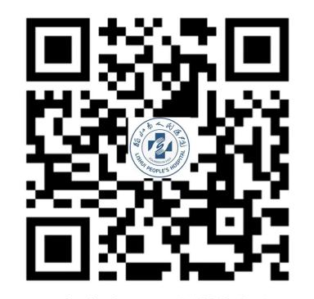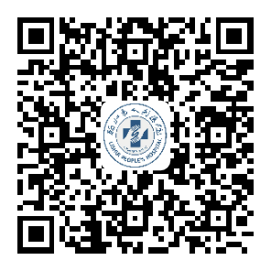
请扫图一导航到和平路 收到领取报告短信后
汽车从中5门入口中6门出口 扫图二查询或下载电子版报
电瓶车或步行从中6门出入口

图 三
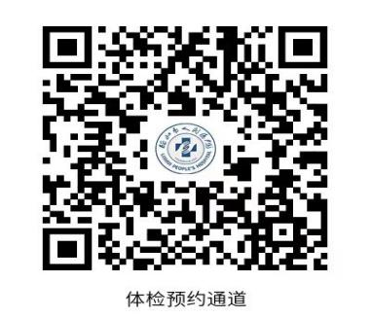
体检预约扫码图

